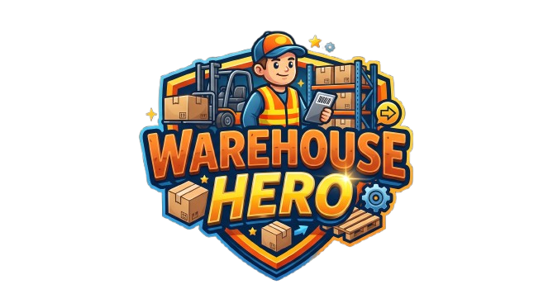

WAREHOUSE HERO
Project Plan
Progetto Ingegneria del Software A.A 2026/27

Responsabili:
Valerio Tolotti 1100026
Letizia Clemensi 1099778
Gabriele Togni 1100210

Versione 1.0


Università degli Studi di Bergamo
Dipartimento di Ingegneria
Corso di Laurea in Ingegneria Informatica

- Introduzione
- Modello di processo
- Organizzazione del progetto
- Standard, linee guida e procedure
- Attività di gestione
- Rischi
- Personale
- Metodi e tecniche
- Garanzia di qualità
- Pacchetti di lavoro (workpackages)
- Risorse
- Budget
- Cambiamenti
- Consegna

- Introduzione
Warehouse Hero nasce come progetto accademico per il corso Ingegneria del Software A.A 2026/27 con l'obiettivo di mettere in pratica le metodologie di programmazione e di gestione del software studiate all'interno del corso.
Tale progetto è un requisito per il superamento dell'esame quindi tutta la documentazione, i diagrammi ed il codice sono inseriti nel repository GitHub denominato "WAREHOUSE-HERO" e condiviso con i docenti del corso (@garganti, @silviabonfanti).
Dal punto di vista applicativo abbiamo deciso di sviluppare un videogame nel quale l’utente interpreta un magazziniere che affronta le sfide pratiche legate all'ottimizzazione e alla gestione efficiente di un magazzino.
Da dove nasce l'idea?
DAL LIBRO Nell'introduzione al piano di progetto, vengono forniti il background e la storia del progetto, insieme ai suoi obiettivi, i risultati del progetto, i nomi delle persone responsabili e una sintesi del progetto.
Il software sarà dotato di una mappa nella quale il giocatore potrà muoversi liberamente per svolgere le mansioni assegnate.
Con la loro esecuzione l'utente accumulerà punti esperienza e scalerà la classifica di "miglior dipendente".

